神州数码数据库系统安装手册

北京神州数码云计算有限公司版权所有

二〇二二年八月

目录

一. 安装前的准备工作 1

1.1 产品的构成 1

1.2 硬件环境 2

二. 神州数码数据库部署安装 3

2.1 安装环境的配置 3

2.1.1 CPU 设置 3

2.1.2 网络参数设置 4

2.1.3 运行环境依赖包与服务 4

2.2 数据库文件存储位置配置 4

2.3 数据库参数文件配置 6

2.4 节点文件配置 7

2.5 单节点部署 8

2.5.1 Windows 系统 8

2.5.2 Linux 系统 9

2.6 多节点部署 10

一**.** 安装前的准备工作

神州数码数据库是基于客户端/服务器方式的数据库管理系统软件， 可以安装在多种 计算机操作系统平台上， 典型的操作系统有： Windows 、Linux 等。不同的操作系统 平台， 有不同的安装步骤。在安装之前， 请用户仔细阅读本手册， 本手册包含安装指 导信息。

在安装开始之前， 首先检查所得到的神州数码数据库安装产品是否完整， 并准备好 神州数码数据库所需的硬件环境和软件环境。本章主要介绍在安装产品前需要进行的准 备工作。

**1.1** 产品的构成

神州数码数据库发布程序包主要包含三个文件夹， 神州数码数据库­服务器、神州数码数据 库­客户端工具和神州数码数据库­用户手册。

神州数码数据库­服务器：文件夹里面包含 Windows 和 Linux 数据库安装文件。

神州数码数据库­客户端工具： 文件夹里面包含神州数码数据库客户端工具。通过这些工 具连接到神州数码数据库，进行数据库的操作和管理。

神州数码数据库­用户手册： 文件夹里面包含数据库的安装手册、使用手册、驱动手 册等。

神州数码数据库服务器包括多种操作系统下的版本，主要有：

• XuguWindows

• XuguLinux

另外还可以提供 Unix、Solaris、UnixWare 和 Digital Unix 下的神州数码数据库服务器 版本，所有操作系统下的神州数码数据库服务器具有相同的内核，相同的功能。

神州数码数据库客户端程序主要使用 Java 编写， 具有良好的跨平台特性， 可运行在 上述操作系统上。客户端程序所用的操作系统与服务器所用的操作系统无关。

神州数码数据库客户端程序主要有：

• 神州数码数据库管理软件 XuguManager

• 神州数码数据库控制台工具 XuguConsole

• 神州数码数据库数据迁移软件 XuguMigrator

**1.2** 硬件环境

神州数码数据库是一款基于 C/C++ 完全自主研发的分布式关系型数据库， 具有很强 的跨平台性， 可部署于 Windows、Linux 等各类操作系统上 (现由于内部实现机制， 数 据库服务器需安装于 64 位操作系统，不支持部署在 32 位操作系统上)。

根据用户实际业务的数据规模与业务类型， 需搭配合适的硬件服务器设施， 具 体需求可咨询数据库售前人员。

在开始安装之前，请首先确认计算机是否满足以下最低需求：

表 1.1 计算机最低配置

|  |  |  |  |  |
| --- | --- | --- | --- | --- |
| 安装项目 | 操作系统 | 内存 | 磁盘 | 网络 |
| 单机版 | Windows/Linux 等  x64 操作系统 | 6G | 100G | 数据访问网: 千兆交换网络 |
| 分布式 | Windows/Linux 等  x64 操作系统 | 6G | 100G | 数据交换网: 千兆以上交换网络  数据访问网: 千兆交换网络 |



数据库处理性能与硬件环境相关。

内存： 影响常用业务查询效率， 应根据实际业务中常用查询业务的数据量进行 评估，尽量使查询业务数据常驻内存，保证数据扫描效率。

磁盘： 影响业务数据存储规模与非内存数据扫描性能， 对于机械盘的使用， 建 议采用转速高的磁盘。

网络： 在分布式环境中， 数据库集群对网络环境依赖性较高， 因为各数据库服 务器节点之间存在协同工作与数据交换， 若数据交换网的质量无法保证， 则对系统 性能影响较大。

二**.** 神州数码数据库部署安装

神州数码数据库产品由三部分组成: 数据库服务器、客户端工具和用户手册。

神州数码数据库服务端免安装， 服务文件拷贝到指定目录后直接启动即可。不需要

向系统目录拷贝特殊文件也不需要写入注册表。

在安装光盘中有一个“神州数码数据库­服务器”文件夹， 里面包含 XuguLinux 和 XuguWindows 两个文件夹， 分别对应 Linux 和 Windows 操作系统服务器的服务端程 序，这两个文件夹里面都包含BIN 和 SETUP 两个文件夹。BIN 文件夹里面包含神州数码服 务端程序和数据库初始化包。 SETUP 文件夹包含数据库配置文件， 文件有mount.ini、 trust.ini、types.ini、xugu.ini、datafile.ini 和 cluster.ini。其中 datafile.ini 和 cluster.ini 文 件默认不创建，用户需要修改数据文件存储位置和需要搭建集群时使用这两个文件。 trust.ini 文件为神州数码可信访问策略配置文件， 在神州数码语法手册中有详细讲到。配置文 件的创建和修改在后面会详细介绍。

虚 谷 客 户 端 工 具 不 需 要 安 装， 程 序 发 布 包 自 带 Java 运 行 环 境， 于 光 盘 处 拷 贝 后， 直 接 打 开 使 用。 客 户 端 工 具 路 径 为: “虚 谷 数 据 库­客 户 端 工 具\XuGuToolkit_X64\XuguClient”。

**2.1** 安装环境的配置

**2.1.1** **CPU** 设置

1、关闭 CPU 超线程 (在 BIOS 查找 CPU Configuration –> Hyper­threading 设置

为 Disable)。

2、关闭节能模式 (在 BIOS 查找 System Profile Settings –> system profile 设置为 CPU Performance)。

不同硬件设备厂商对“超线程”和“节能模式”的命名规则不一样， 在设置时需 要注意。

**2.1.2** 网络参数设置

1、网络内核参数。查看/etc/sysctl.conf 是否存在如下参数， 如果没有， 在文件末 尾添加下面参数，然后 sysctl ­p /etc/sysctl.conf。



|  |  |  |
| --- | --- | --- |
| net. | core. |  |
| net. | core. |  |
| net | core |  |

wmem_default = 2097152

wmem_max = 8388608

rmem_max = 8388608

2、如果配置多节点数据库集群， 需要检查集群内部数据交换网 (内部数据交换 网各个节点之间互 ping，万兆网不高于 0.06ms，千兆网不高于 0. 1ms)。

**2.1.3** 运行环境依赖包与服务

1 、snmp 服务的安装 (数据库集群节点硬件资源监控依赖 snmp 服务， 设置为开 机自启)。

2 、ntp 服务的安装 (保证数据库集群中各个节点时间一致，设置为开机自启)。

3 、gcc 、libaio 、gdb 包的安装 (数据库运行环境参数)。

4 、操作系统内核参数。

|  |
| --- |
| Ulimit ­a检 查 系 统 内 核 参 数    (­n) 10240  (kbytes, ­s) 20480  open files  stack size |

如果这两个配置项的参数不是上面所示， 请打开配置文件 (/etc/profile)，在文件 尾部追加下面两行参数，然后 source /etc/profile。

|  |
| --- |
| ­s 20480  ­n 10240  ulimit  ulimit |

5 、关闭防火墙或者开启数据库监听端口可信。

6 、配置各个数据库节点之间免密登录。

**2.2** 数据库文件存储位置配置

在 SETUP 文件夹下有两个文件和数据库文件存储路径相关， mount.ini 和 datafile.ini。其中 mount.ini 文件默认自动生成， datafile.ini 文件需要手动创建。只有需 要对数据库文件进行指定位置存储时， 才需手动创建和配置 datafile.ini 和 mount.ini 文件。

表 2. 1 mount.ini 默认配置

|  |  |
| --- | --- |
| 数据库结构目录 | 系统映射路径 |
| /XGLOG | ./XGLOG |
| /CATA | ./XHOME/CATA |
| /REDO | ./XHOME/REDO |
| /UNDO | ./XHOME/UNDO |
| /MODI | ./XHOME/XMODI |
| /DATA | ./XHOME/DATA |
| /TEMP | ./XHOME/TEMP |
| /BACKUP | ./XHOME/BACKUP |
| /ARCH | ./XHOME/ARCH |

数据库文件默认存放在安装目录的 XGLOG 和 XHOME 下。

目录结构说明：

/XGLOG：存储系统相关日志信息，包括错误日志、事件日志等

/XHOME/CATA：存储系统结构性控制文件

/XHOME/DATA：存储数据库数据文件

/XHOME/TEMP：存储数据库临时表文件

/XHOME/REDO：存储数据库重做日志文件

/XHOME/UNDO：存储数据库回滚日志文件

/XHOME/BACKUP：存储数据库备份文件

/XHOME/ARCH：存储数据库归档日志文件

/XHOME/XMODI：存储数据库变更数据文件

datafile.ini 为手动创建文件， 只有用户需要指定数据库文件存放位置和文件数时 才进行配置。

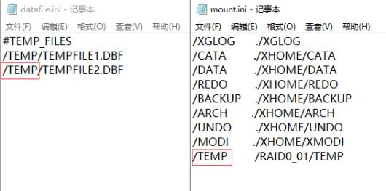

图 2. 1 datafile.ini 和 mount.ini 对应文件格式

图2.1展示了 mount.ini 和 datafile.ini 中路径和名称对应。 mount.ini 记载数据库文 件的路径映射， datafile.ini 记载的是数据库文件的存放结构 (名称和数量) 。mount.ini 和 datafile.ini 是通过上图红框标注部分相关联。如 TEMP 文件夹映射的绝对路径是 “/RAID0_01/TEMP”，映射文件路径必须存在，不是程序自动生成。

**2.3** 数据库参数文件配置

配置数据库系统参数文件 (./SETUP/xugu.ini)，重要参数列表如下 (其中涉及的内

存配置大小与文件配置大小，单位为 M)。

表 2.2 xugu.ini 参数

|  |  |
| --- | --- |
| 参数名 | 参数描述 |
| LISTEN_PORT | 侦听端口 (用户访问端口) |
| TASK_THD_NUM | 任务处理线程数 (默认工作线程数) |
| CATA_PARTI_NUM | 目录分区数 (建议设为 CPU 核数) |
| DATA_BUFF_MEM | 数据缓冲区内存 (用于缓存数据) |
| SYSTEM_SGA_MEM | 系统全局区内存 (可用于缓存数据与排序) |
| ENA_SHARE_SGA | 是否允许 SGA 用于数据缓存 |
| XLOG_BUFF_MEM | 事务日志缓冲区尺度 |
| MAX_HASH_SIZE | 最大 Hash 表槽数 (与数据库排序相关) |
| MAX_HASH_MEM | 单hash 节点使用最大内存量 (与数据库排序相关) |
| MAX_PREPARE_NUM | 最大 prepared 语句数 |
| EMPTY_STR_AS_NULL | 是否默认将长度为 0 的字符串作空值 |
| 接下页 | |

表 2.2 xugu.ini 参数(续)

|  |  |
| --- | --- |
| 参数名 | 参数描述 |
| CATA_CASE_SENSITIVE | 系统字典大小写敏感 |
| DEFAULT_COPY_NUM | 存储的默认副本个数 (最大值为 3) |
| SAFELY_COPY_NUM | 存储的安全副本个数 (默认为 2) |
| ENABLE_READ_COPY2 | 允许读存储副本 |
| INIT_TEMP_SPACE_NUM | 初始化系统时临时表空间个数 |
| INIT_UNDO_SPACE_NUM | 初始化系统时回滚表空间个数 |
| DEF_DATA_SPACE_SIZE | 默认数据表空间的初始尺度 |
| DEF_TEMP_SPACE_SIZE | 默认临时表空间的初始尺度 |
| DEF_UNDO_SPACE_SIZE | 默认回滚表空间的初始尺度 |
| DEF_REDO_FILE_SIZE | 默认重做日志文件尺度 |
| DEF_FILE_STEP_SIZE | 默认表空间文件的增长步长 |
| DEF_AUTO_COMMIT | 事务默认为自动提交 |
| MAX_TRANS_MODIFY | 单个事务最大允许变更行数 |
| DLOCK_CHECK_DELAY | 死锁检测延迟时间 (单位:ms) |
| CHECKPOINT_DELAY | checkpoint 的延迟时间 (单位: 分钟) |
| REG_COMMAND | 是否记录 SQL 命令 |
| ERROR_LEVEL | 错误日志最低记载等级 |
| ERRLOG_SIZE | 错误日志分割长度 |
| TRACE_LOGIN | 是否跟踪非法登录事件 |

**2.4** 节点文件配置

节点配置信息 (./SETUP/cluster.ini)，部署分布式数据库服务器需要在启动服务器 前对集群管理信息文件 (./SETUP/cluster.ini) 进行配置，下面以配置 4 节点为例：

|  |
| --- |
| #MAX_NODES=16 MASTER_GRPS=1 PROTOCOL='UDP' MSG_PORT_NUM=1  MAX_SEND_WIN=254 MSG_HAVE_CRC=0 MERGE_SMALL_MSG=0 MSG_SIZE  =64000 TIMEOUT=20000 RPC_WINDOW=16 EJE_WINDOW=16  MAX_SHAKE_TIME=1200 MY_NID=0001 CHECK_RACK=0  NID=0001 RACK=0001 PORTS='192.168.2.222:90' ROLE='MSQW' LPU=3  STORE_WEIGHT=3 STATE=DETECT;  NID=0002 RACK=0001 PORTS='192.168.2.223:90' ROLE='MSQW' LPU=3  STORE_WEIGHT=3 STATE=DETECT;  NID=0003 RACK=0001 PORTS='192.168.2.224:90' ROLE='SQW' LPU=3  STORE_WEIGHT=3 STATE=DETECT;  NID=0004 RACK=0001 PORTS='192.168.2.225:90' ROLE='SQW' LPU=3  STORE_WEIGHT=3 STATE=DETECT; |

上面是一个 4 节点组成的数据库配置信息，其中：

• MSG_PORT_NUM：消息通讯端口数， 指定数据库服务器间数据交换网的网络 通讯端口数，其值与后续参数 PORTS 中的端口数相同。

• MY_NID：当前节点号，根据 NID 中对应的 IP 地址，确定当前节点号的值。

• NID ：集群节点号，该值为递增数值。

• RACK：保留参数。

• PORTS：数据库服务器网络通讯端口， 用于指定数据库服务器间的数据交换网 络信息， 双网络格式为 IP1:PORT1,IP2:PORT2，其中配置通讯端口组数需要与 MSG_PORT_NUM 一致。

• ROLE：指定数据库服务器在集群中所承担的角色。其中各个字母代表的意思 如下所示。

✓M 代表主控服务器角色。

✓S 代表存储服务器角色。

✓Q 代表查询服务器角色。

✓W 代表工作服务器角色 (注： Q 与 W 角色需同时配置于一台服务器上)。

• LPU：参与数据运算的最大逻辑 CPU 数，该值建议为： 服务器物理 CPU 核数­1。

• STORE_WEIGHT：服务器存储权重 (最大值小于 10)，在搭建集群时， 若服务 器磁盘存储能力不同， 该值影响数据在对应节点中的存储比率， 若集群磁盘存 储能力相同，则该值可配置为同一数值。

**2.5** 单节点部署

**2.5.1** **Windows** 系统

把安装光盘的 XuguWindows 文件夹下的 BIN 和 SETUP 两个文件夹拷贝到数 据库部署的路径下， 运行 startup.bat 文件， 即启动了数据库服务， 完成数据库初始 化。服务启动后， 系统默认创建 SYSTEM 系统库， 系统管理员(SYSDBA) 默认密码 “SYSDBA”。注意： 启动的监听窗口不能关闭， 若关闭监听窗口则数据库服务随之关 闭。如果要把数据库服务变成后台服务方式， 在启动前修改 startup.bat 文件， 把­child 修改为­install 即可 (操作系统要在 Windows2008 以上)。

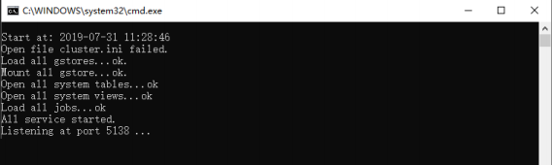

图 2.2 监听窗口

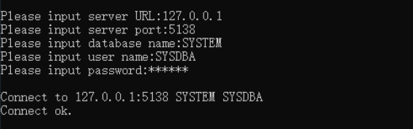

图 2.3 启动后用 Console 工具连接数据库

**2.5.2** **Linux** 系统

把安装光盘的 XuguLinux 文件夹下的 BIN 和 SETUP 文件夹拷贝到数据库部署 的路径下， 然后启动数据库服务。通过命令行进入到数据库安装目录下的./BIN 目录， 可使用­child 或­service 启动数据库服务。若以­child 方式启动数据库服务， 则数据库 的服务生命周期与命令行窗口相同， 关闭命令行窗口则数据库服务随之关闭； ­service 方式启动数据库服务器， 则数据库服务器以后台服务方式运行， 关闭命令行窗口仍 可提供数据库服务。

启动命令：

|  |
| --- |
| /RAID0_1/DbServer/BIN/xugu_linux_x64 ­child |

或者

|  |
| --- |
| /RAID0_1/DbServer/BIN/xugu_linux_x64  ­service |



• 在启动数据库服务时必须使用绝对路径。

• /RAID0_ 1/DbServer/为用户自建的数据库部署目录， 在实际情况中 用户自定义这个文件夹。

**2.6** 多节点部署

上面讲到 Windows 和 Linux 的单节点数据库配置、部署和启动， 下面进行多节 点的安装部署和启动。单节点和多节点的主要区别为 SETUP 文件夹下是否配置有 cluster.ini 文件， 单节点无 cluster.ini 文件， 多节点配置有 cluster.ini 文件。数据库集群 下各个节点的 xugu.ini 和 mount.ini 分别管理自己当前节点数据库参数和文件存储位 置，不影响其它节点。

下面介绍在 Linux 操作系统下的多节点部署。其中机器环境的配置参照前面运

行环境的设置，下面只介绍数据库相关的步骤。

• 上传有效数据库服务端程序 (BIN 和 SETUP 文件夹) 到各个节点指定目录 (为 方便管理，各个节点位置一致)

• 配置数据库相关目录与操作系统的映射文件 (./SETUP/mount.ini)(如项目有需 要)

• 配置数据库文件存储目录文件 (./SETUP/datafile.ini)(如项目有需要)

• 配置数据库系统参数文件 (./SETUP/xugu.ini)

• 配置集群管理信息文件 (./SETUP/cluster.ini)

• 防火墙设置， 与单机版相比， 除了需要确保用户访问端口 (xugu.ini 中的 LIS­ TEN_PORT 参数) 设置为受信状态外， 还需要将数据库节点间交互端口 (clus­ ter.ini 中的 PORTS 端口， 默认为受信状态) 设置为受信状态， 否则数据库服务 器间无法建立网络通讯。

• 启动数据库服务

• 访问神州数码数据库服务器

下面以 4 节点为例， 演示神州数码数据库在 Linux 环境下 4 节点数据库的部署和启 动。本例通过 Xmanager Enterprise 连接到 Linux 服务器。建议 Linux 操作系统版本为 Redhat6.5 以上。

各个节点 IP

192.168.2.222

192.168.2.223

192.168.2.224

192.168.2.225

首先连接上各个节点， 为方便统一管理， 在各个节点的 RAID0_ 1 文件夹下新建

DbServer 文件夹， 然后用 ftp 工具把 BIN 和 SETUP 文件拷贝到各个节点的 DbServer

文件夹下面。

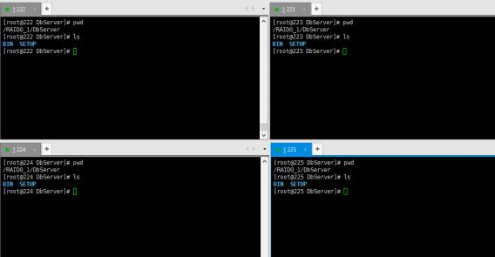

图 2.4 数据库服务启动前的文件夹

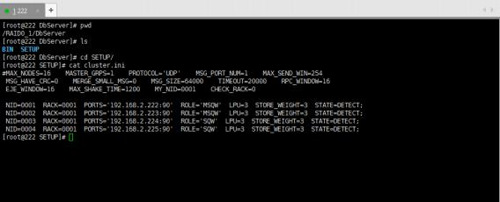

图 2.5 1 号节点 cluster.ini 配置信息

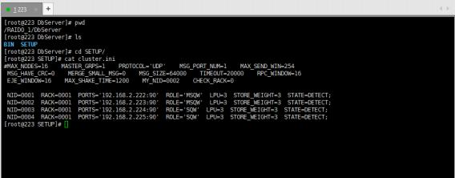

图 2.6 2 号节点 cluster.ini 配置信息

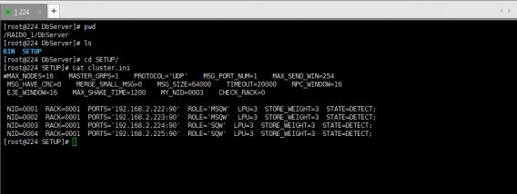

图 2.7 3 号节点 cluster.ini 配置信息

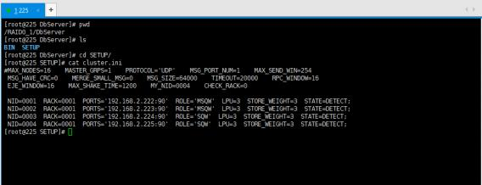

图 2.8 4 号节点 cluster.ini 配置信息

配置好各个节点的 cluster.ini 之后， 给数据库服务器 xugu_linux_x64 可执行权限。

|  |
| --- |
| chmod +x /RAID0_1/DbServer/BIN/xugu_linux_x64 |

启动命令

|  |
| --- |
| /RAID0_1/DbServer/BIN/xugu_linux_x64 ­child |

|  |
| --- |
| /RAID0_1/DbServer/BIN/xugu_linux_x64  ­service |

­child 是前台监控方式启动， ­service 是后台服务方式启动。

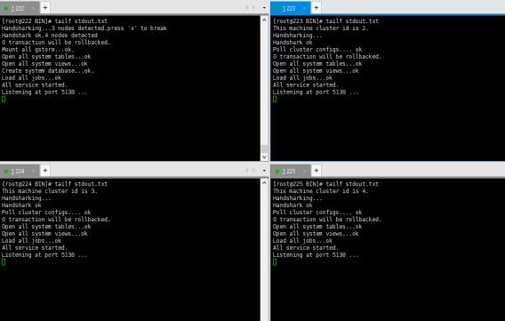

图 2.9 数据库服务启动完成

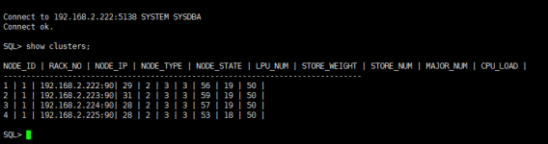

图 2.10 控制台连接 4 节点数据库

启动数据库服务后， 用户可以使用控制台工具或者管理软件连接神州数码数据库。数 据库第一次启动时， 默认初始化系统库 SYSTEM，数据库管理员 SYSDBA 初始密码 ‘SYSDBA’。

关闭数据库命令:

|  |
| --- |
| SHUTDOWN [IMMEDIATE] |

IMMEDIATE 参数表示在数据库有连接访问时强制断开数据库连接， 再关闭数 据库服务。